

Explorando tamaños: El cuerpo humano
¡Inténtalo!  - Marca tu altura en la gráfica de la pared.  - ¿Cuánto mides en nanómetros?  - ¿Eres súper alto? ¿O es un nanómetro súper pequeño?  ¡Ahora intenta esto!  - Dibuja el contorno de tu mano en la hoja de trabajo.  - ¿Cuántos nanómetros de largo mide? | 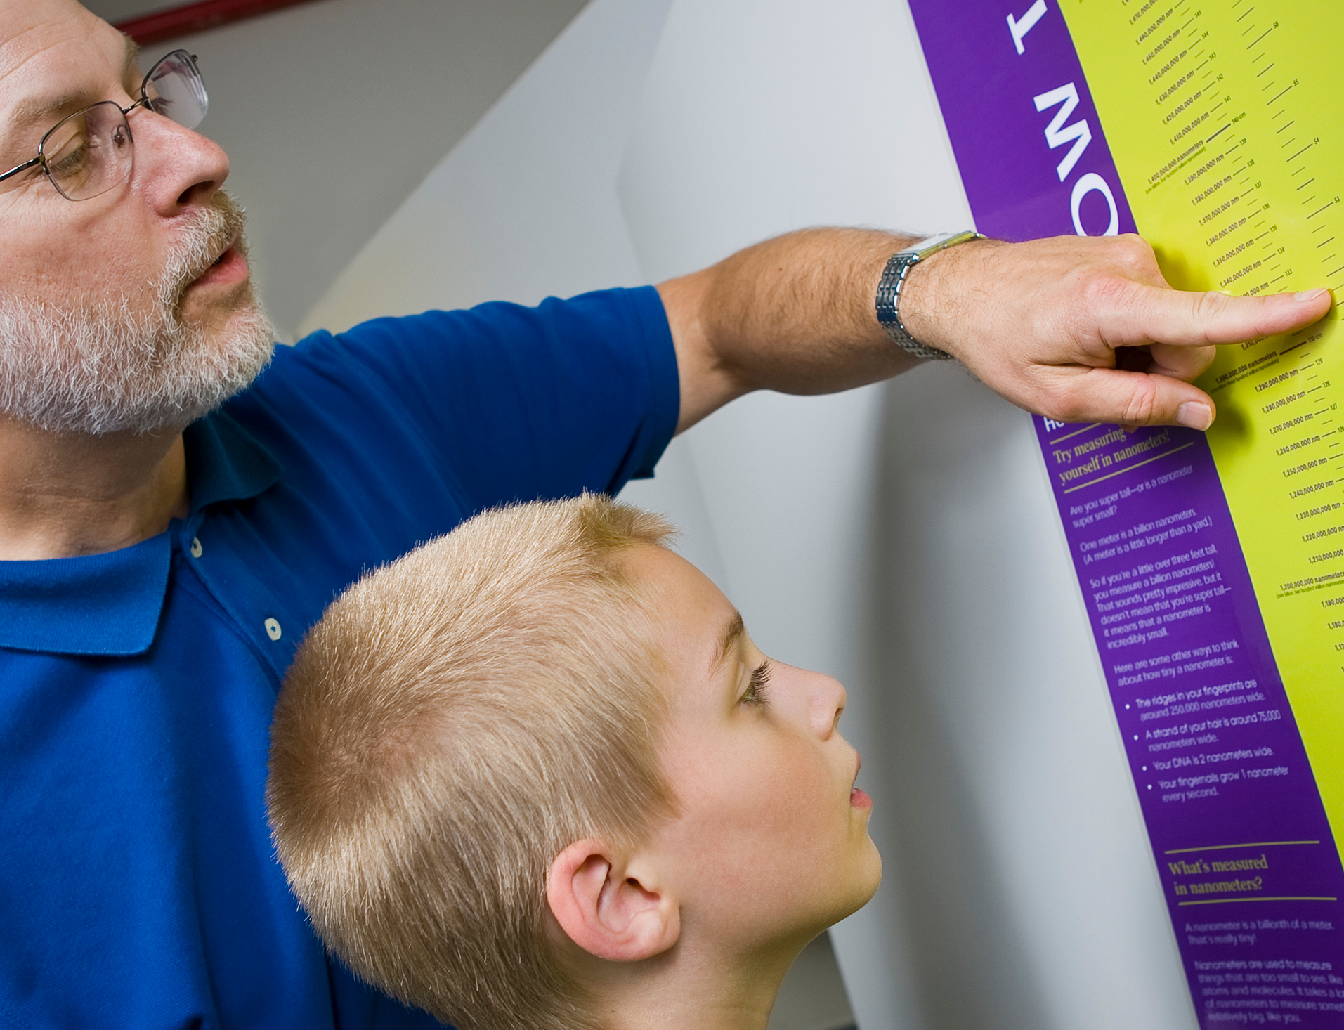  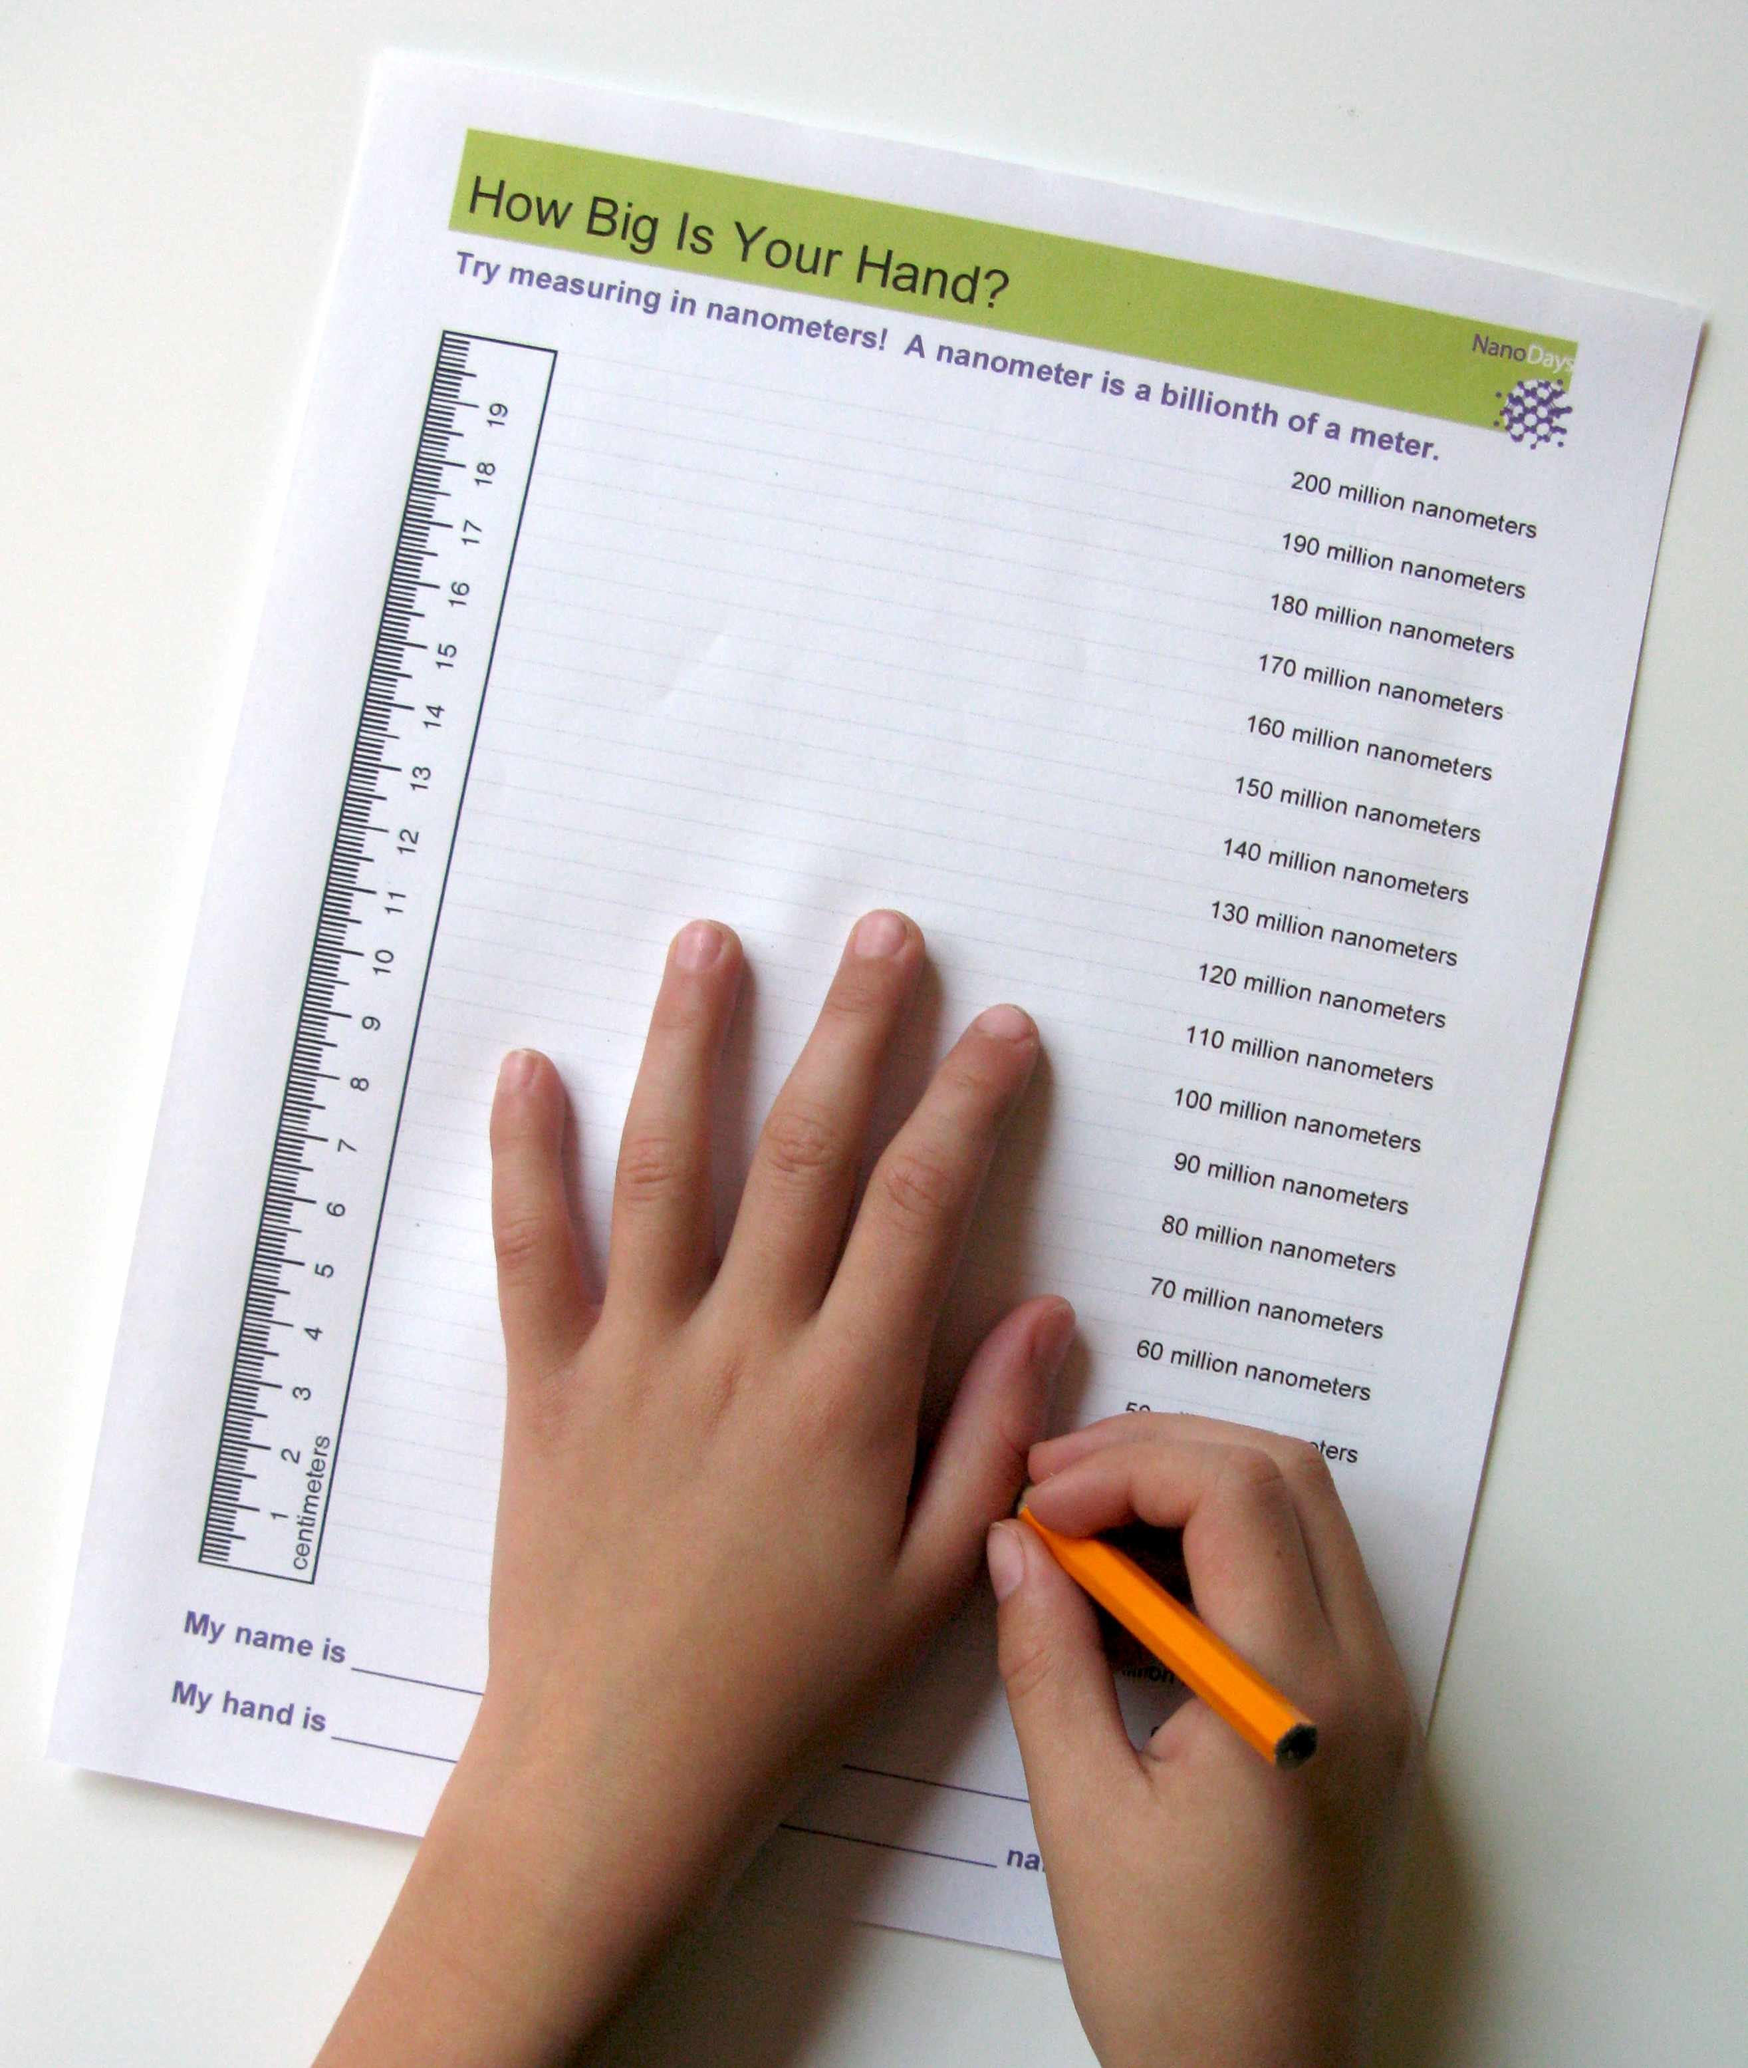  ¡Intenta medirte en nanómetros!
¿Es tu mano súper grande? ¿O es un nanómetro extremadamente pequeño?
What’s going on?
Un metro son mil millones de nanómetros. (Un metro es un poco más que una yarda). ¡Entonces un niño que mide un poquito más de tres pies mide mil millones de nanómetros! Decir que mides mil millones de nanómetros puede sonar impresionante, pero no significa que seas súper alto, significa que un nanómetro es súper pequeño.
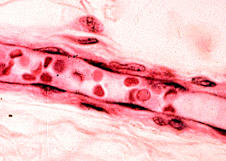  Glóbulos rojos en un vaso sanguíneo humano | Aquí hay algunas maneras en las que puedes imaginar qué tan pequeño es un nanómetro:  - Los canales de tus huellas digitales miden alrededor de 250,000 nanómetros de ancho.  - Un cabello mide alrededor de 75,000 nanómetros de ancho.  - Tus uñas crecen un nanómetro por segundo.
¿Por qué es nanotechnología?
Un nanómetro es la mil millonésima parte de un metro. ¡Eso muy, muy pequeño! Los nanómetros se utilizan para medir las cosas que son demasiado pequeñas para ser vistas a simple vista. Se necesitan muchos nanómetros para medir algo relativamente grande, como tu cuerpo.  La ciencia a nanoescala se centra en las cosas que se miden en nanómetros, cualquier cosa entre 1 y 100 nanómetros de tamaño. Los científicos usan instrumentos y equipos especiales para trabajar con cosas de tamaño nanométrico. ¡Instrumentos regulares como reglas son demasiado grandes!  En el campo de la nanotecnología, los científicos e ingenieros fabrican pequeños dispositivos, materiales nuevos, chips de computadora más rápidos, medicamentos nuevos para tratar enfermedades como el cáncer al igual que paneles solares, finos y flexibles para capturar la energía del sol. | 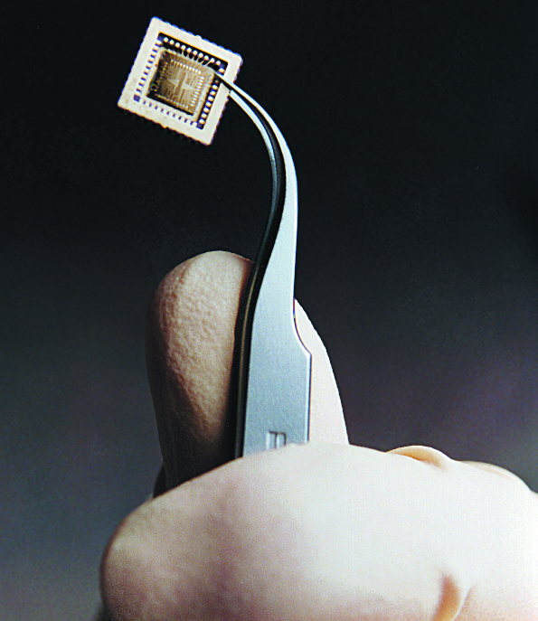  Chip de computadora

Learning objectives
- A nanometer is a billionth of a meter.

Materials
- “How Tall Are You?” height chart
- “How Big is Your Hand?” work sheet
- Masking tape

The height chart can be downloaded from the www.nisenet.org/catalog/. The height chart requires a large format printer.

Notes to the presenter
Before beginning this activity, adhere the height chart to a wall. Make sure you choose a location where visitors can easily stand in front of it to measure themselves. The bottom of the chart should touch the floor.

If you print the height chart or worksheet from the digital file, be sure you don’t allow page scaling.

Related educational resources
The NISE Network online catalog (www.nisenet.org/catalog) contains additional resources to introduce visitors to the fundamentals of nanoscale science and technology:
- Public programs include Nanotechnology: Small Science, Big Deal!, Horton Hears a Who, and Wheel of the Future.
- NanoDays activities include Exploring Size – Powers of Ten Game, Exploring Size – Memory Game, Exploring Size – StretchAbility, and Exploring Size – Scented Balloons
- Media include the Intro to Nanotechnology video, the Mr. O video series, and the Nano and Me video series.
- Exhibits include the Nano mini-exhibition and At the Nanoscale.

Credits and rights
This activity is a revised version of the Exploring Size—Measure Yourself NanoDays activity developed by the Sciencenter for the NISE Net.
The original version was adapted from “How Many Nanometers Tall Are You?” from It’s a Nano World, a traveling exhibition funded by the National Science Foundation and developed by the Sciencenter in Ithaca, NY, the Nanobiotechnology Center at Cornell University, and Painted Universe Inc.
Photo of human blood vessel courtesy of Roger Wagner, University of Delaware.

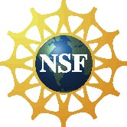 | This project was supported by the National Science Foundation under Award No. 0940143. Any opinions, findings, and conclusions or recommendations expressed in this program are those of the author and do not necessarily reflect the views of the Foundation.
Copyright 2013, Sciencenter, Ithaca, NY. Published under a Creative Commons Attribution-Noncommercial-ShareAlike license: http://creativecommons.org/licenses/by-nc-sa/3.0.

